Тема: степени сравнения прилагательных
Цель: Научить образовывать степени сравнения прилагательных с помощью суфф –er-
Задачи:
Образовательная - научить учащихся образовывать степени сравнения прилагательных, обеспечить первичную отработку изученного материала.
Развивающая - развивать навыки диалогической и монологической речи учащихся; совершенствовать навыки чтения;
Воспитательная - воспитывать личностные качества ответственность, самостоятельность, умение анализировать.
Оборудование: карточки со словами, фразами, заданиями, проектор, картинки.
Ход урока
- Подготовка учащихся к речевой деятельности
1. Организационный момент.
Good morning, children!
Good morning, good morning,
Good morning to you,
Good morning, good morning
We are glad to see you!
Thank you! I am glad to see you! Sit down, please!

2 Фонетическая разминка
Ребята давайте вспомним с вами лексику пройденную на прошлом уроке.
На интерактивной доске слова с транскрипцией и так же учитель показывает карточки с этими словами
cheese[ʧiːz] ham[hæm]
sugar[ˈʃʊgə] bacon[ˈbeɪkən]
cream[kriːm] porridge[ˈpɒrɪʤ]
popcorn[ˈpɒpkɔːn] fridge[frɪʤ]
3 Речевая зарядка.
How are you? How old are you? Where are you from? What is the day today? What is your favourite day of the week? Why? And what is the season today? What is your favourite season? Why? And what can you do in winter? Oh, it’s very frosty today, isn’t it? What is the weather like today?

4 Объяснение нового материала.
Teacher: Сравнивая два предмета между собой, мы употребляем прилагательное в сравнительной степени.
Я хочу рассказать вам о суффиксе, который помогает сравнивать признаки предметов.
Это суффикс –er- с помощью этого суффикса мы можем сделать большой шар еще больше, теплую погоду еще теплее, вкусную еду еще вкуснее и тд.
Например: (объяснения на доске)

( big – bigger )., (small-smaller), (short-shorter), (long-longer) и тд.
А что случилось с прилагательными, когда я начала их сравнивать?
Большой стал более большим, маленький стал еще меньше, короткий еще короче, длинный еще длинее.
На интерактивной доске показана схема образования степени сравнения.
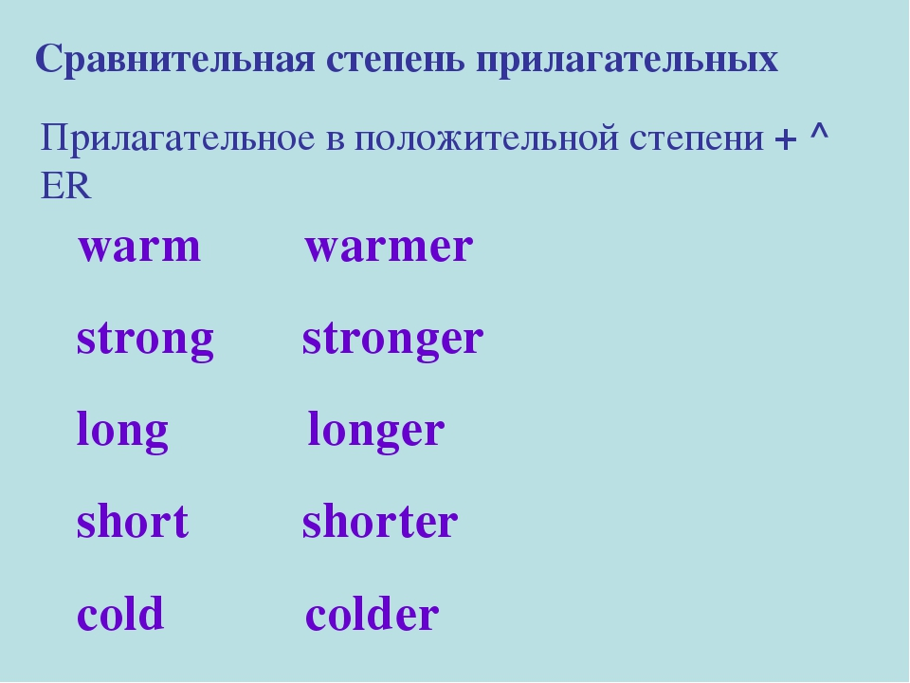

5 Работа с карточками
Учитель раздает карточки ученикам , дети должны образовать сравнительную степень
Раскройте скобки, образуйте нужную степень сравнения прилагательного.
1. The elehpant is ___________________ (big) than rabbit.
2. The mouse is _____________________ (kind) than a rat.
3. The horse is ______________________ (nice) than a cat.

6Физминутка
«Hands up-hands down» песня
«Hands up, hands down
Hands on hips, sit down
Stand up, hands to the sides
Bent left bent right
One, two, three, hop
One, two, three, stop
Stand still

7. Закрепление навыков изученного материала.
(работа с интерактивной доской) слайд и ручка интерактивная.

- This chimp is smaller than a tiger.
- This plane is ……… than a bike.
- This cat is …….... than a mouse.
- This car is……….. than a bus.
- This bear is ………. than a bee.
- This pencil is ………. than a pen.

8 Итоги.
Рефлексия ( слайд)
Домашнее задание. Задание. Образуйте сравнительную степень прилагательного.

Small (маленький) – cold (холодный) –
Long (длинный) – dark (темный) –

( упражнение 2-4 по данной теме в раб. Тетради)

